四川中衡检测技术有限公司
报告书信息网上公示内容填报表
用人单位名称 | 绵竹市恒诚生物科技有限公司
用人单位地址 | 绵竹市富新镇徐州大道北段 |  | 联系人 | 张先郡
报告书名称 | 职业病危害因素定期检测 |  | 报告书编号 | ZHJC[职]2025080019
项目组成员 | 曾涛、吴家吉
现场调查人员 | 曾涛、吴家吉 | 现场  调查时间 | 2025.08.04 | 用人单位陪同人员 | 张先郡
现场调查照片 | 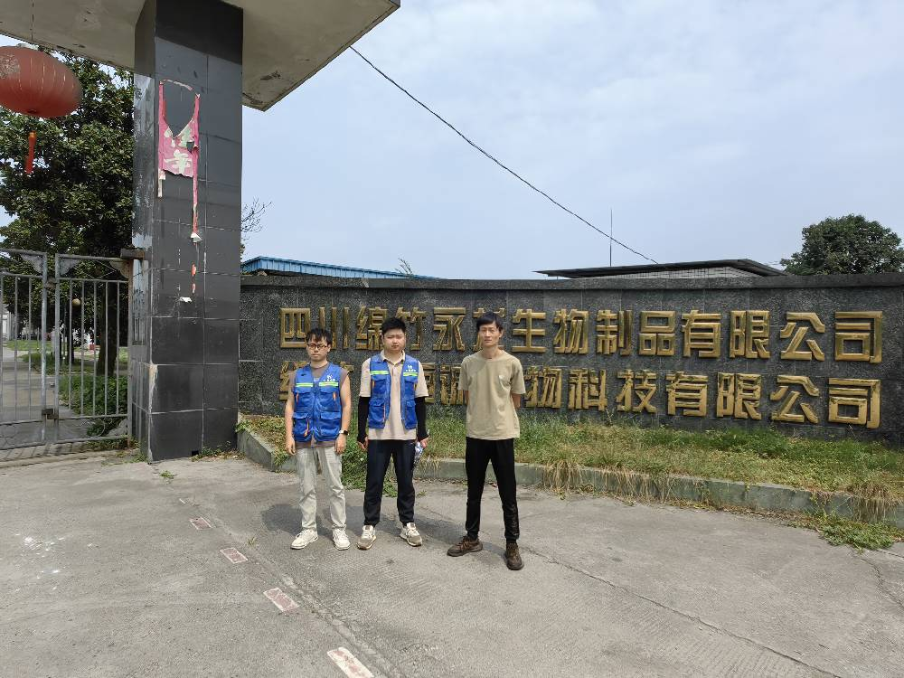
采样与测量人员 | 曾涛、吴家吉 | 采样与  测量时间 | 2025.08.05 | 用人单位陪同人员 | 张先郡
采样与测量照片 | 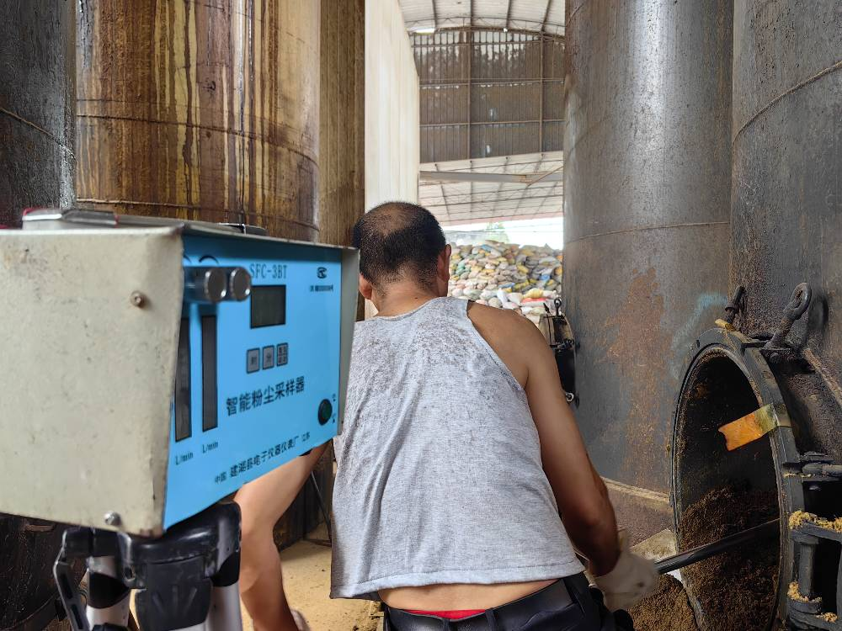
注：现场调查及采样与测量照片，合影照片含企业名称或标识的

